**Міністерство освіти і науки України**

**НАЦІОНАЛЬНИЙ ТЕХНІЧНИЙ УНІВЕРСИТЕТ УКРАЇНИ**

**“КИЇВСЬКИЙ ПОЛІТЕХНІЧНИЙ ІНСТИТУТ ІМЕНІ ІГОРЯ СІКОРСЬКОГО”**

**Кафедра прикладної математики**

**ЕТАП №4**

«Проектування схеми взаємодії програмних засобів

РОЗРАХУНКОВО-ГРАФІЧНОЇ РОБОТИ»

з дисципліни: «Програмування» 1-й семестр

на тему: «Програма чисельного диференціювання (Обчислення першої похідної)»

Виконав: Чорний Дмитро Станіславович

Група КМ-02, факультет ФПМ

Керівник: Олефір О.С.

**Київ-2020**

Проектування схеми взаємодії

Пункт «Запуск програми» являє собою запуск виконавчого файлу програми, виведення на екран початкового діалогового вікна, виведення на екран інформаційних повідомлень про склад і структуру програми, застереження, щодо того, що задана функція має бути диференційована у точці, та вимоги до формату даних. Також запропоновується користувачу ввести певні данні – «Введення даних». В даній програмі цими даними слугуватимуть табличні значення залежної змінної та незалежного аргументу, або формула функції, а також точка, у якій буде відбуватися диференціювання.

У другій підпрограмі «Визначення типу даних» перевіряється у якому вигляді задана функція, і якщо вона задана аналітично, підпрограма готує табличне зображення в околі точки для диференціювання.

На наступному етапі «Обрахування цільових значень» підпрограма за допомогою інтерполяційної формули Ньютона апроксимує чисельне значення похідної в функції, обраховує похибку обчислень. Далі ці значення виводяться на екран, і програма за допомогою інтерфейсу запропонує повторити обчислення.

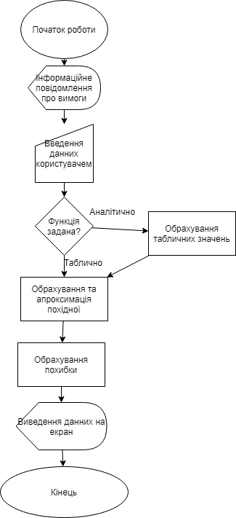

Блок-схема 1.1